1. 数据可视化
数据可视化是将数据转换为图形或图像的过程，这样可以使观众能够直观地理解数据中的模式、趋势和异常。对于刚入门的小白来说，掌握基本的数据可视化技巧是非常有帮助的，因为这不仅能够帮助你更好地理解数据，还能使你能够向他人清晰地传达你的发现。
为什么数据可视化很重要
- 直观性：相比于查看原始数据或数字表格，图形能够更直接地展示数据之间的关系和模式。
- 发现趋势：通过图表，可以更容易地识别数据中的趋势和规律。
- 快速传达信息：图表可以帮助你快速向观众传达复杂的信息和分析结果。
- 做出决策：数据可视化支持决策过程，通过展示数据中的关键绩效指标(KPIs)和趋势。
常见的数据可视化类型
- 线图：展示随时间变化的数据趋势。
- 条形图：比较不同类别之间的数值大小。
- 柱状图：类似于条形图，但是条形是水平的，柱状图是垂直的。
- 散点图：显示两个变量之间的关系，每个点代表数据集中的一个观测值。
- 饼图：展示各部分占总体的比例关系。
- 热力图：通过颜色的变化展示数值的大小或密度。
开始使用数据可视化
对于初学者来说，Python的Matplotlib和Pandas库是开始数据可视化学习的好选择。Matplotlib是Python中最广泛使用的绘图库，提供了大量的图表和定制选项。Pandas则提供了简单易用的数据结构和数据分析工具，同时它内置了对Matplotlib的支持，使得在数据分析过程中进行可视化变得更加方便。

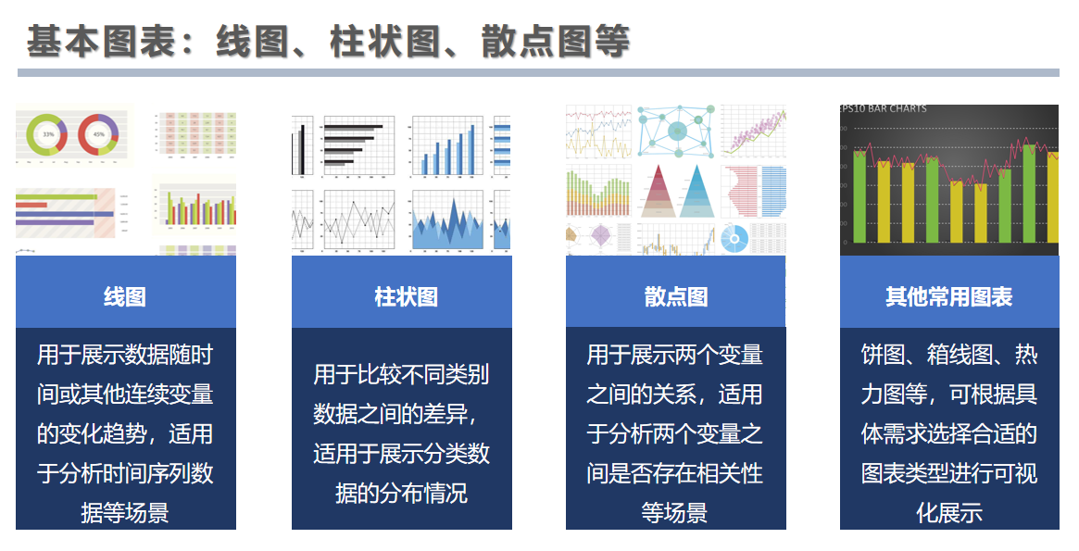
一个简单的例子
以下是使用Matplotlib绘制线图的一个简单例子：
import matplotlib.pyplot as plt

# 数据
x = [1, 2, 3, 4]
y = [10, 20, 25, 30]

# 创建图形
plt.figure()
plt.plot(x, y)

# 添加标题和标签
plt.title('Simple Line Plot')
plt.xlabel('X Axis')
plt.ylabel('Y Axis')

# 显示图形
plt.show()
数据可视化的最佳实践
- 保持简单：不要让图表过于复杂，避免使用过多的颜色或图表元素。
- 明确目的：在设计图表前，明确你想要传达的信息是什么。
- 使用恰当的图表类型：根据你想要展示的数据类型和目的选择合适的图表。
- 注重可读性：确保图表的文字、标签和颜色清晰可读。
- 测试和反馈：向他人展示你的图表，获取反馈并进行改进。
通过学习和实践，你将能够有效地使用数据可视化来探索数据并向他人传达你的发现。
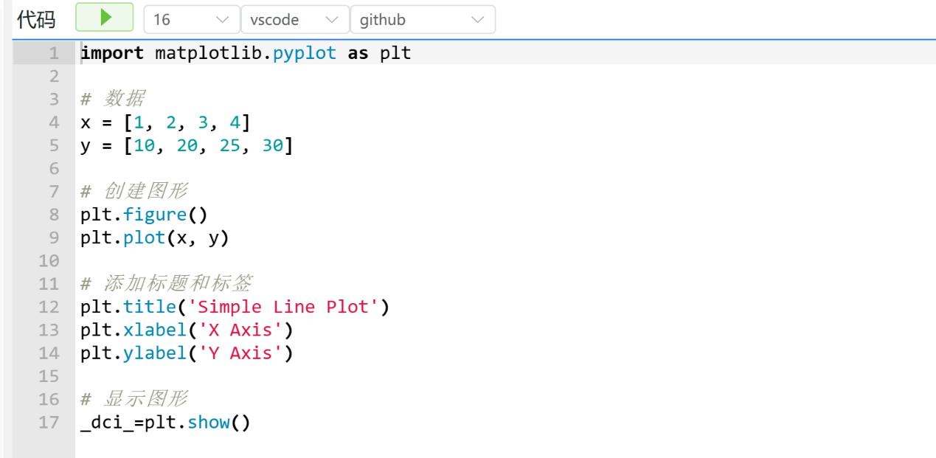
import matplotlib.pyplot as plt

# 数据
x = [1, 2, 3, 4]
y = [10, 20, 25, 30]

# 创建图形
plt.figure()
plt.plot(x, y)

# 添加标题和标签
plt.title('Simple Line Plot')
plt.xlabel('X Axis')
plt.ylabel('Y Axis')

# 显示图形
_dci_=plt.show()

2. Matplotlib子图布局
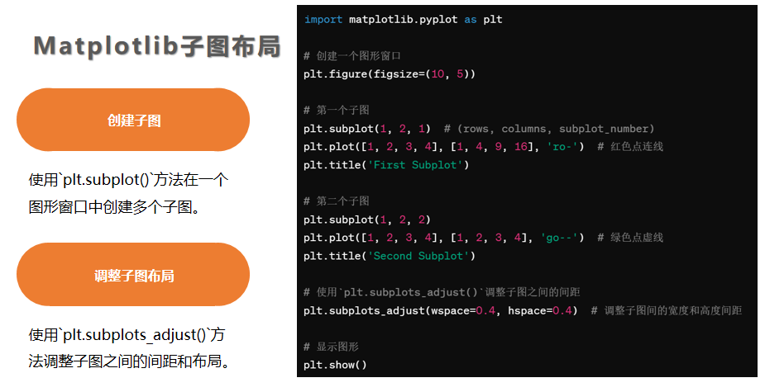
在Matplotlib中，子图（subplots）布局允许你在一个图形窗口中组织多个图表。这是进行数据可视化时非常有用的功能，尤其是当你想要比较不同数据集或展示数据的不同方面时。以下是关于Matplotlib子图布局的一些关键概念和技术的讲解：
创建子图
- plt.subplot()：这是创建子图的最基本方法。plt.subplot(nrows, ncols, index)函数将图形窗口分割成nrows行和ncols列，index用来指定当前子图的位置（从左到右，从上到下，编号从1开始）。
- plt.subplots()：这个函数是plt.subplot()的增强版，它一次性创建多个子图，并返回一个包含所有子图轴对象的数组。plt.subplots(nrows, ncols)能够快速地创建一个子图网格，并提供更高级的布局控制。
调整子图布局
子图之间的默认间距可能不是最优的，特别是当子图的标题、坐标轴标签或图例互相重叠时。Matplotlib提供了多种方法来调整子图布局：
- plt.tight_layout()：这个函数会自动调整子图参数，使之填充整个图形区域，并减少子图之间的重叠。这是快速改善子图布局的简单方法。
- plt.subplots_adjust()：这个函数提供了更细致的控制，允许你手动调整子图之间的间距和边缘间距。你可以调整上、下、左、右边缘的间距（通过top, bottom, left, right参数），以及子图之间的水平间距(wspace)和垂直间距(hspace)。

示例：使用plt.subplots()创建多个子图
import matplotlib.pyplot as plt

# 创建一个图形窗口
plt.figure(figsize=(10, 5))

# 第一个子图 (rows, columns, subplot_number)
plt.subplot(1, 2, 1) # 1行2列的第1个位置
plt.plot([1, 2, 3, 4], [1, 4, 9, 16], 'ro-') # 红色点连线
plt.title('First Subplot')

# 第二个子图
plt.subplot(1, 2, 2) # 1行2列的第2个位置
plt.plot([1, 2, 3, 4], [1, 2, 3, 4], 'go--') # 绿色点虚线
plt.title('Second Subplot')

# 使用`plt.subplots_adjust()`调整子图之间的间距
plt.subplots_adjust(wspace=0.4, hspace=0.4) # 调整子图间的宽度和高度间距

# 显示图形
plt.show()

在这个示例中，我们创建了一个2x2的子图布局，并在每个子图上绘制了不同的线图。使用plt.tight_layout()自动调整子图布局，避免了标题和轴标签的重叠问题。

总结
通过合理地使用子图布局和调整工具，你可以创建出既美观又实用的数据可视化图表。掌握这些技能将大大提高你在数据分析和报告中的表达能力。
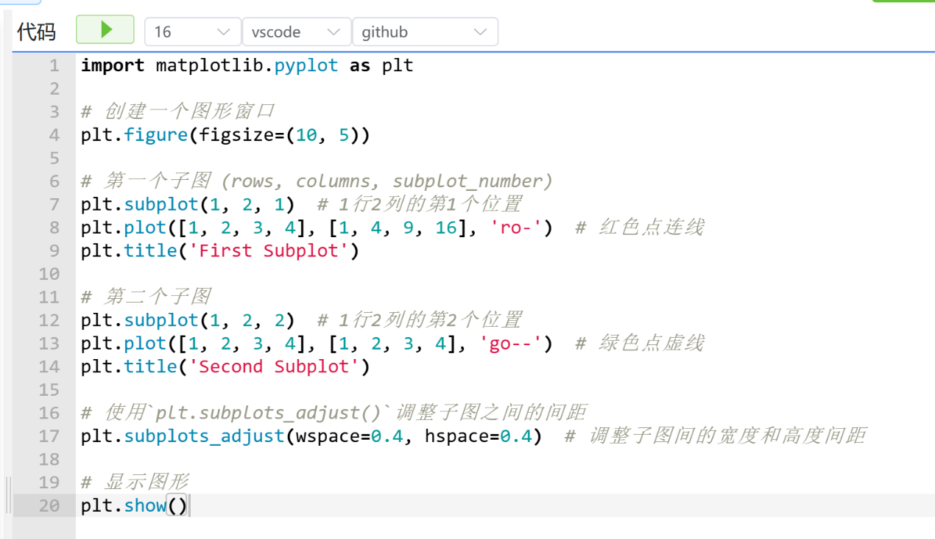
import matplotlib.pyplot as plt

# 创建一个图形窗口
plt.figure(figsize=(10, 5))

# 第一个子图 (rows, columns, subplot_number)
plt.subplot(1, 2, 1) # 1行2列的第1个位置
plt.plot([1, 2, 3, 4], [1, 4, 9, 16], 'ro-') # 红色点连线
plt.title('First Subplot')

# 第二个子图
plt.subplot(1, 2, 2) # 1行2列的第2个位置
plt.plot([1, 2, 3, 4], [1, 2, 3, 4], 'go--') # 绿色点虚线
plt.title('Second Subplot')

# 使用`plt.subplots_adjust()`调整子图之间的间距
plt.subplots_adjust(wspace=0.4, hspace=0.4) # 调整子图间的宽度和高度间距

# 显示图形
plt.show()

2. Seaborn
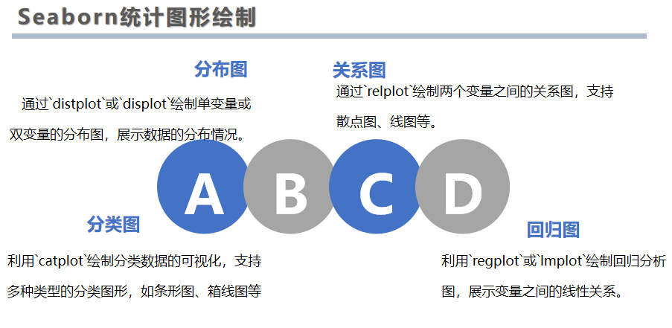
Seaborn是基于Matplotlib的Python数据可视化库，提供了一种高级接口，用于创建吸引人的统计图形。Seaborn旨在使可视化成为探索和理解数据的一个核心部分。它内置了许多用于绘制常见统计图形的函数，这些图形不仅外观美观，而且能够展示数据的多维度和结构化特征。
为什么使用Seaborn
- 美观的默认风格：Seaborn的默认配置和风格旨在提高可视化的美观性和可读性，而无需花费大量时间调整。
- 简化复杂的可视化：与Matplotlib相比，Seaborn提供更高级的接口，使得创建复杂的可视化变得更简单。
- 集成数据结构支持：Seaborn对Pandas DataFrame的支持非常好，这意味着你可以轻松地使用DataFrame中的数据进行绘图。
- 丰富的可视化类型：Seaborn支持广泛的图形类型，如散点图、线图、直方图、密度图、联合分布图、箱形图、小提琴图、热力图等，这使得它非常适合统计数据分析。
- 内置的数据集：Seaborn内置了几个用于演示和测试的数据集。
基本用法
Seaborn的图形创建通常遵循简单的模式：导入Seaborn库，准备数据（通常是Pandas的DataFrame），然后使用一个Seaborn函数来创建一个图形。大多数情况下，你只需提供数据和指定变量即可。
示例
下面的代码示例展示了如何使用Seaborn进行数据可视化，演示了如何使用NumPy生成模拟数据集，然后使用Pandas和Seaborn创建一个展示总账单和小费之间线性关系的图表：
import numpy as np
import pandas as pd
import seaborn as sns
import matplotlib.pyplot as plt # 修正导入语法

# 设置随机种子以确保结果的可重复性
np.random.seed(10)

# 模拟数据集
total_bill = np.random.normal(20, 8, 100) # 假设账单总额分布，均值为20，标准差为8
tip = total_bill * 0.2 + np.random.normal(2, 1, 100) # 假设小费与账单总额成正比

# 创建DataFrame
tips = pd.DataFrame({"total_bill": total_bill, "tip": tip}) # 修正变量名

# 创建线性关系图
sns.lmplot(x="total_bill", y="tip", data=tips) # 修正变量名

# 显示图形
plt.show()

关键点讲解
- NumPy：用于生成模拟的数据集。这里我们使用np.random.normal来创建符合正态分布的数据，模拟餐厅账单总额和小费的数据。
- Pandas：用于创建DataFrame，将模拟的数据组织成一个易于操作和分析的格式。
- Seaborn：一个基于Matplotlib的高级绘图库，提供了一系列美观的绘图方法。sns.lmplot是用于绘制两个变量x和y之间线性关系的散点图，并自动拟合回归线。
- plt.show()：使用Matplotlib展示图形。在使用Seaborn绘图时，底层仍然是通过Matplotlib来渲染的，因此可以使用Matplotlib的show()函数来显示图形。
通过这个示例，你可以看到如何结合使用NumPy、Pandas、Seaborn和Matplotlib来进行数据分析和可视化。Seaborn特别适合于进行统计数据可视化，它的默认图表样式和颜色方案设计得很美观，而且易于通过简单的API调用来创建复杂的图表。
风格和颜色
Seaborn允许你通过设置不同的风格和颜色方案来自定义图形的外观。使用sns.set_style()函数可以设置图形的背景和网格线等，sns.set_palette()函数可以设置颜色方案。
结论
Seaborn是Python数据可视化工具箱中的一个强大工具，它通过提供一系列高级接口和美观的默认设置，使得创建富有洞察力的统计图形变得简单而愉快。无论你是数据科学新手还是有经验的分析师，Seaborn都是探索和呈现数据的宝贵资源。
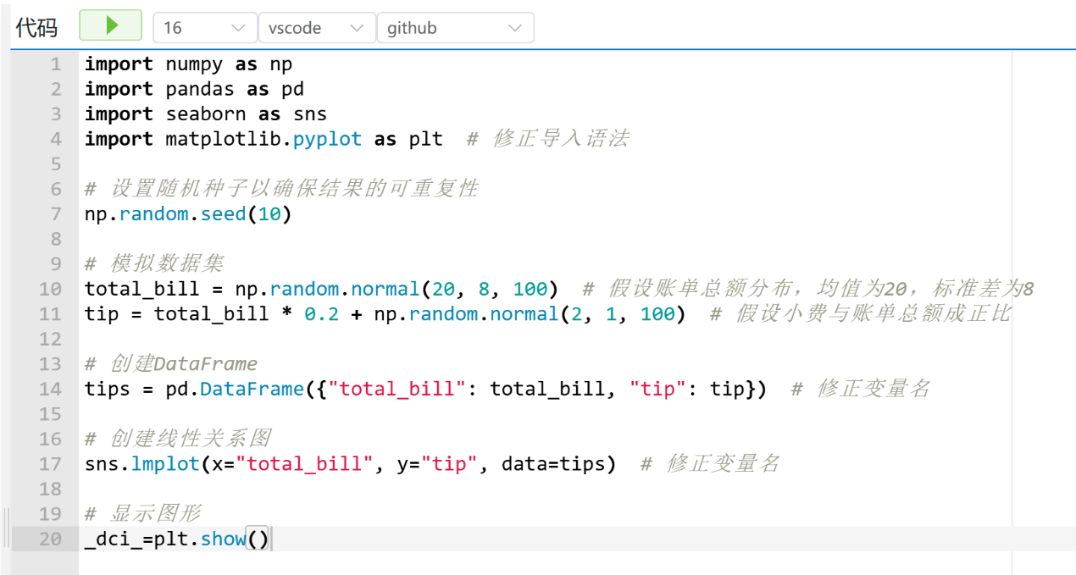
import numpy as np
import pandas as pd
import seaborn as sns
import matplotlib.pyplot as plt # 修正导入语法

# 设置随机种子以确保结果的可重复性
np.random.seed(10)

# 模拟数据集
total_bill = np.random.normal(20, 8, 100) # 假设账单总额分布，均值为20，标准差为8
tip = total_bill * 0.2 + np.random.normal(2, 1, 100) # 假设小费与账单总额成正比

# 创建DataFrame
tips = pd.DataFrame({"total_bill": total_bill, "tip": tip}) # 修正变量名

# 创建线性关系图
sns.lmplot(x="total_bill", y="tip", data=tips) # 修正变量名

# 显示图形
_dci_=plt.show()

